070045
Mon bonnet rond n’a point de dentelle
(Grand’ danse)
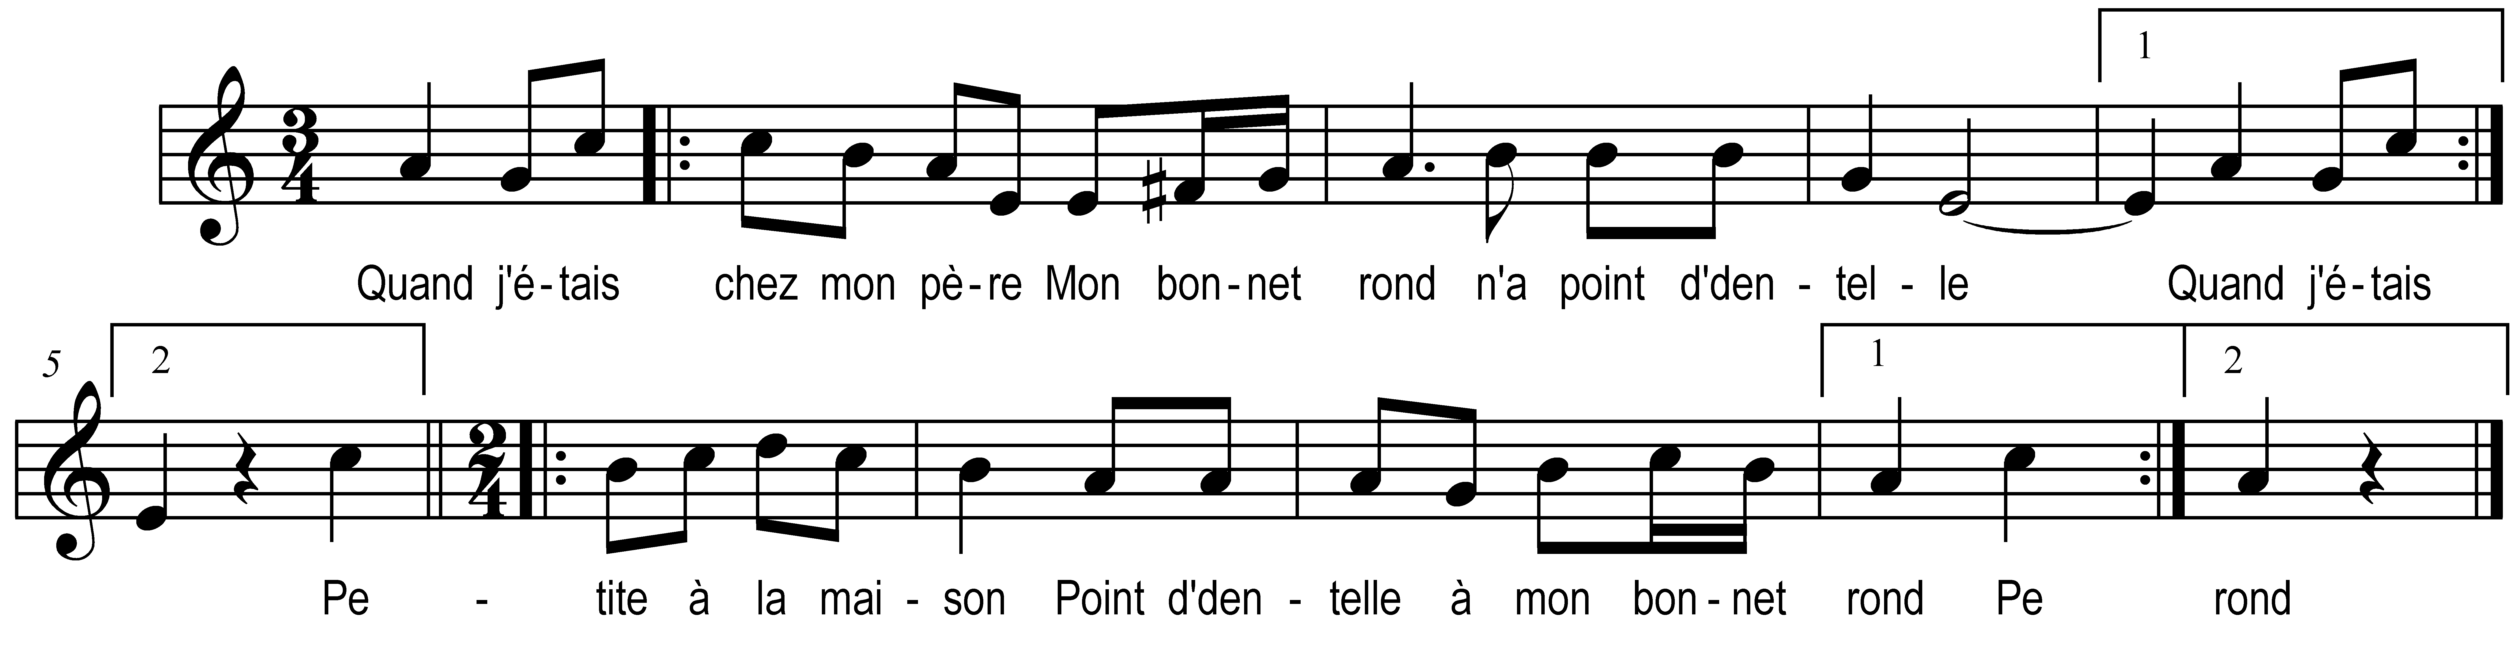

Quand j’étais chez mon père

Mon bonnet rond n’a point d’dentelle
Petite à la maison

Point d’dentelle a mon bonnet rond

M’envoit à la fontaine

Mon bonnet rond n’a point d’dentelle
Pour cueillir du cresson

Point d’dentelle a mon bonnet rond

La fontaine est profonde
M’en suis coulée au fond

Par le grand chemin passe
Trois cavaliers barons

Que donneriez-vous belle
Pour vous tirer du fond

Retirez-moi dit-elle
Après ç’la nous verrons

Quand la belle fut r’tirée
S’en fut à la maison

Se mit à la fenêtre
Chantit une chanson

Ce n’est pas ça la belle
Que nous vous réclamons

Ce sont vos amours belle
Que nous vous demandons

Mes amours leur dit-elle
N’sont pas pour des barons

A sont pour le gas Pierre
Le valet d’la maison

